参考：http://www.hengtianyun.com/download-show-id-583.html

docker搭建本地伪分布式集群—centos-7

1. 安装docker—参考官网

基础环境：centos-7

* 安装docker:

参考官网：查看linux内核版本,docker的安装需要内核版本为3.10及以上

$ uname -r

3.10.0-229.el7.x86_64

版本低的需要参考自定升级内核版本到3.10及以上

* 更新下系统

执行代码：$ sudo yum **update**

在yum源中加入docker的仓库地址

$ sudo tee /etc/yum.repos.d/docker.repo <<-'EOF'

[dockerrepo] name=Docker Repository baseurl=https://yum.dockerproject.org/repo/main/centos/7/

enabled=1

gpgcheck=1

gpgkey=https://yum.dockerproject.org/gpg

EOF

yum install执行安装：

yum install –y docker

备注：

安装过程可能出现错误：

Transaction check error:

file /usr/lib/systemd/system/blk-availability.service from install of device-mapper-7:1.02.107-5.el7_2.5.x86_64 conflicts with file from package lvm2-7:2.02.105-14.el7.x86_64

file /usr/sbin/blkdeactivate from install of device-mapper-7:1.02.107-5.el7_2.5.x86_64 conflicts with file from package lvm2-7:2.02.105-14.el7.x86_64

file /usr/share/man/man8/blkdeactivate.8.gz from install of device-mapper-7:1.02.107-5.el7_2.5.x86_64 conflicts with file from package lvm2-7:2.02.105-14.el7.x86_64

Error Summary

可见是由于出现了文件版本的冲突，只需重装一下libdevmapper*的文件

执行命令： yum install –y libdevmapper* 即可，然后在执行yum install –y docker 安装docker

docker搭建本地伪分布式集群—centos-6

参考：http://www.centoscn.com/image-text/install/2014/1128/4202.html

由于docker需要运行在内核版本为3.10及以上，因此需要先升级内核

**升级内核（带aufs模块）**

1、yum安装带aufs模块的3.10内核

|  |
| --- |
| cd /etc/yum.repos.d  wget http://www.hop5.in/yum/el6/hop5.repo  yum install kernel-ml-aufs kernel-ml-aufs-devel |

1. 修改grub的主配置文件/etc/grub.conf，设置default=0，表示第一个title下的内容为默认启动的kernel（一般新安装的内核在第一个位置）。  
   [root@bogon yum.repos.d]# vim /etc/grub.conf

[root@bogon yum.repos.d]#

3、重启系统，这时候你的内核就成功升级了。

|  |
| --- |
| [root@localhost ~]# uname -r  3.10.5-3.el6.x86_64 |

查看内核是否支持aufs：

|  |
| --- |
| [root@localhost ~]# grep aufs /proc/filesystems  nodev    aufs |

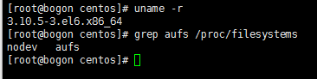

在基本环境好了之后，开始安装docker-io

**安装docker**

1、首先关闭selinux：

|  |  |
| --- | --- |
| 1  2 | setenforce 0  sed -i '/^SELINUX=/c\SELINUX=disabled' /etc/selinux/config |

2、在Fedora EPEL源中已经提供了docker-io包，下载安装epel：

|  |  |
| --- | --- |
| 1  2 | rpm -ivh http://mirrors.sohu.com/fedora-epel/6/x86_64/epel-release-6-8.noarch.rpm  sed -i 's/^mirrorlist=https/mirrorlist=http/' /etc/yum.repos.d/epel.repo |

3、yum安装docker-io：

|  |  |
| --- | --- |
| 1 | yum -y install docker-io |

启动docker服务，查看服务是否启动

[root@bogon src]# service docker start

Starting cgconfig service: [ OK ]

Starting docker: [ OK ]

[root@bogon src]# docker -v

Docker version 1.7.1, build 786b29d/1.7.1

二、下载/启动镜像

查找可用的源：

docker search cenots

下载镜像到本地

docker pull centos

三、以镜像为基础生成一个容器

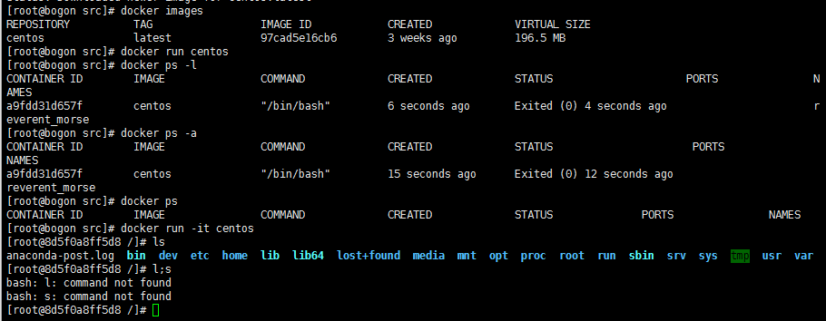

四、在容器中安装java和hadoop

安装java

yum –y install java

配置环境变量-参考：<http://www.cnblogs.com/samcn/archive/2011/03/16/1986248.html>

·用文本编辑器打开/etc/profile   
·在profile文件末尾加入：   
export JAVA_HOME=/usr/share/jdk1.6.0_14   
export PATH=$JAVA_HOME/bin:$PATH   
export CLASSPATH=.:$JAVA_HOME/lib/dt.jar:$JAVA_HOME/lib/tools.jar

如果没有wget的话安装wget

下载hadoop

wget <http://apache.fayea.com/hadoop/common/hadoop-2.7.3/hadoop-2.7.3.tar.gz>  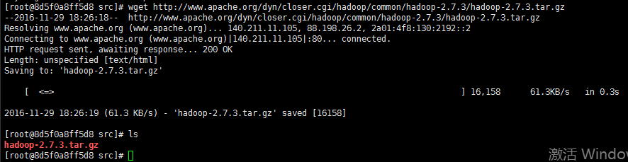

解压，配置，运行

五、生成新的镜像

六、复制镜像

七、启动三个服务，启动hadoop服务